ICS 83.140.99
G 47

中华人民共和国国家标准
GB/T XXXXX—XXXX

声屏障用橡胶件
Rubber Articles for Noise Protection Walls

XXXX - XX - XX发布
XXXX - XX - XX实施


前 言
本标准按照GB/T 1.1-2009给出的规则起草。
本标准由中国石油和化学工业联合会提出。
本标准由全国橡胶与橡胶制品标准化技术委员会橡胶杂品分技术委员会（SAC/TC35/SC7）归口。
本标准起草单位：
本标准主要起草人：
本标准为首次制定。

声屏障用橡胶件
- 范围

本标准规定了声屏障用橡胶件的要求、试验方法、检验规则及标志、包装、运输与贮存。

本标准适用于铁路、公路、城市轨道交通、城市道路声屏障用橡胶垫、橡胶条等橡胶件（以下简称橡胶件）。
- 规范性引用文件
下列文件对于本文件的应用是必不可少的。凡是注日期的引用文件，仅所注日期的版本适用于本文件。凡是不注日期的引用文件，其最新版本（包括所有的修改单）适用于本文件。
GB/T 528 硫化橡胶或热塑性橡胶 拉伸应力应变性能的测定
GB/T 529 硫化橡胶或热塑性橡胶撕裂强度的测定（裤形、直角形和新月形试样）
GB/T 531.1 硫化橡胶或热塑性橡胶 压入硬度试验方法第一部分：邵氏硬度计法（邵尔硬度）
GB/T 2941 橡胶物理试验方法试样制备和调节通用程序
GB/T 3512 硫化橡胶或热塑性橡胶 热空气加速老化和耐热试验
GB/T 7759 硫化橡胶或热塑性橡胶 常温、高温和低温下压缩永久变形测定
GB/T 7762 硫化橡胶或热塑性橡胶 耐臭氧龟裂 静态拉伸试验
GB/T 15256 硫化橡胶低温脆性的测定(多试样法)
- 要求
  - 外观质量
外观应平整光滑、无扭曲变形，表面无裂纹、无气泡、无明显杂质及其他缺陷。
  - 规格尺寸
橡胶件常用的结构示意图如图1、图2、图3所示。
橡胶件的尺寸公差应符合有关技术文件的规定，当用户无要求时，应符合表1的规定。
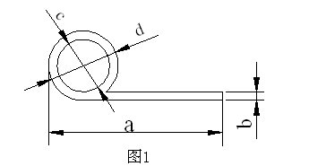
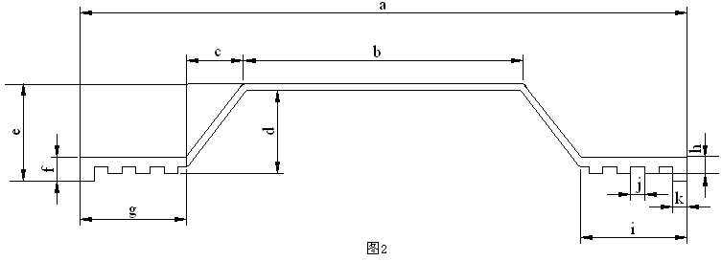
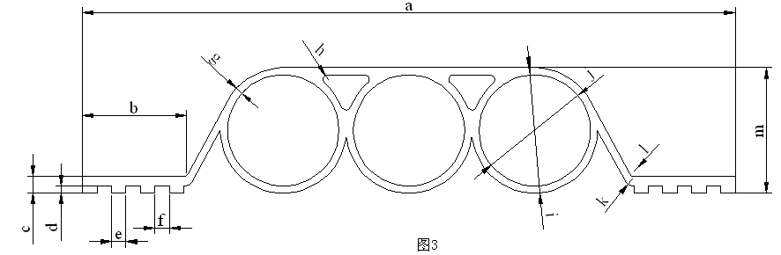

- 橡胶件的尺寸公差 单位为毫米
公称  尺寸 | 大于 | 0 | 1.5 | 2.5 | 4.0 | 6.3 | 10 | 16 | 25 | 40 | 63
公称  尺寸 | 直到并包括 | 1.5 | 2.5 | 4.0 | 6.3 | 10.0 | 16 | 25 | 40 | 63 | 100
尺寸公差 ± |  | 0.40 | 0.50 | 0.70 | 0.80 | 1.00 | 1.30 | 1.60 | 2.00 | 2.50 | 3.20
  - 物理性能

橡胶件的物理性能及相应的试验方法应符合表2的规定。
- 橡胶件物理性能
序号 | 项 目 |  | 指 标 | 适用试验条目
1 | 硬度（邵氏A）/度 |  | 60±5 | 4.3.2
2 | 拉伸强度/MPa ≥ |  | 10 | 4.3.3
3 | 拉断伸长率/ % ≥ |  | 300 | 4.3.3
4 | 压缩永久变形（100℃×24h，25%）/ % ≤ |  | 45 | 4.3.4
5 | 撕裂强度 直角型 /（kN/m） ≥ |  | 25 | 4.3.5
6 | 热空气老化  （100℃×96h） | 硬度变化（邵氏A）/度 | 0-10 | 4.3.6
6 | 热空气老化  （100℃×96h） | 拉伸强度/ MPa ≥ | 9 | 4.3.6
6 | 热空气老化  （100℃×96h） | 拉断伸长率/ % ≥ | 250 | 4.3.6
7 | 低温脆性（-50℃） |  | 不裂 | 4.3.7
8 | 臭氧老化（200×10⁻⁸， 拉伸20%，（40±2）℃×96 h） |  | 无裂纹 | 4.3.8
9 | 拉伸疲劳永久变形/%（拉伸50%，频率0.1Hz,1000次，哑铃状试样I型） |  | 8 | 4.3.9
- 试验方法。
  - 外观质量
外观质量在自然光线下目测进行检查。
  - 规格尺寸
规格尺寸用最小刻度为0.02mm的游标卡尺进行测量。
  - 物理性能
4.3.1 总则
在测试前，试样应按照GB/T 2941规定要求进行调节。
    - 硬度
硬度的测定应按GB/T 531.1的规定进行。
    - 拉伸强度、拉断伸长率
拉伸强度、拉断伸长率的测定应按GB/T 528的规定进行，采用I型试样。
    - 压缩永久变形

压缩永久变形的测定应按GB/T 7759的规定进行，采用B型试样。
    - 撕裂强度
撕裂强度的测定按GB/T 529的规定进行，采用直角型试样。
    - 热空气老化
热空气老化试验应按GB/T 3512的规定进行。
    - 低温脆性
低温脆性的测定应按GB/T 15256的规定进行。
    - 臭氧老化
臭氧老化的测定应按GB/T 7762的规定进行。
    - 拉伸疲劳永久变形
拉伸疲劳永久变形的测定按附录A的规定进行。
- 检验规则
  - 检验分类
    - 出厂检验
      - 组批与抽样
产品以相当于一万米为一批，不足一万米按一万米计算；每批抽取1米成品进行检测。
      - 检验项目
外观质量、规格尺寸应百分之百进行检验。硬度、拉伸强度、拉断伸长率、撕裂强度应按批进行检验。
    - 型式检验

本部分所列全部技术要求为型式检验项目。通常在下列情况之一时应进行型式检验：

a）新产品或老产品转产生产的试制定型鉴定；

b) 正式生产时，每年进行一次检验；

c）正式生产后，产品的结构、设计、工艺、材料、生产设备、管理等方面有重大改变；

d）产品停产超过半年，恢复生产时；

e）出厂检验结果与上次型式检验有较大差异时；

f）国家质量监督机构提出进行该项试验的要求。
    - 周期检验
每季度抽取成品对表2物理性能中的1-6项进行检验。
  - 判断规则
    - 规格尺寸、外观质量及橡胶材料物理性能各项指标全部符合要求，则为合格品。
    - 规格尺寸或外观质量若有一项不合格，则为不合格品。
    - 橡胶材料物理性能若有一项指标不符合要求则应在同批次产品中另取双倍试样进行该项复试，复试结果若仍不合格，则该批产品为不合格品。
- 标志、包装、运输与贮存
  - 橡胶件应有明显标志，其内容包括产品商标、规格型号、生产厂名、厂址、生产日期。
  - 橡胶件应根据分类、规格及货运重量规定，采用适宜的包装方法，必须捆扎包装平整、牢固可靠，如有特殊要求，可由厂方与用户协商确定。每个包装外应注明产品名称、规格、体积、重量。应附有产品合格证。技术文件须用塑料袋包装封口。
  - 产品在运输过程中，应避免阳光直接暴晒、雨淋雪浸，并保持清洁；注意轻吊轻放，防止碰撞或受力变形；注意防火。
  - 产品应储存在干燥通风，环境温度为-15℃～+35℃的库房内，产品应离热源1m以上，离地面0.3m以上。伸缩装置应存放整齐，保持清洁，严禁与酸、碱、有机溶剂接触。

- （规范性附录）
拉伸疲劳永久变形测定方法
  - 原理
在动夹持器或滑轮恒速移动的拉力试验机上，在给定的伸长率条件下将哑铃状试样进行往复拉伸，按要求记录一定疲劳次数及哑铃状试样标距的形变。
  - 试验设备
能够满足橡胶试样在0.1Hz频率下往复拉伸，可以自动记录拉伸-回复曲线的电子万能试验机。
  - 试样及数量
采用Ⅰ型哑铃状试样，数量3个。
  - 试验步骤
试验开始前，将3个橡胶试样放置在（23±3）℃的环境中至少静置24h。打好标距标示，分别用游标卡尺测量标距的长度，一般为25mm。
试验时，将试样对称地夹在拉力试验机的上、下夹持器上，开始往复拉伸疲劳试验，夹持器的移动速度为500mm/min，拉伸伸长率为50%，试验频率为0.1Hz，疲劳次数为1000次。
  - 结果计算
拉伸永久变形按下列公式计算,取三个试样的平均值作为最终结果。
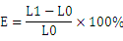····················（A1）
式中:
E ——拉伸疲劳后永久变形，%。
L0 ——被测试样疲劳前标距，mm。
L1 ——被测试样疲劳后标距刻度间的长度，mm。
  - 试验报告
试验报告至少包括以下内容：
a试验项目名称。
b试样来源、品种、规格及制备方法。
c试样编号、尺寸、外观质量及数量。
d试验温度、湿度。
e试验设备及仪器。
f试验结果（含单个值和算术平均值）。
g试验人员、日期及其它。

_________________________________

